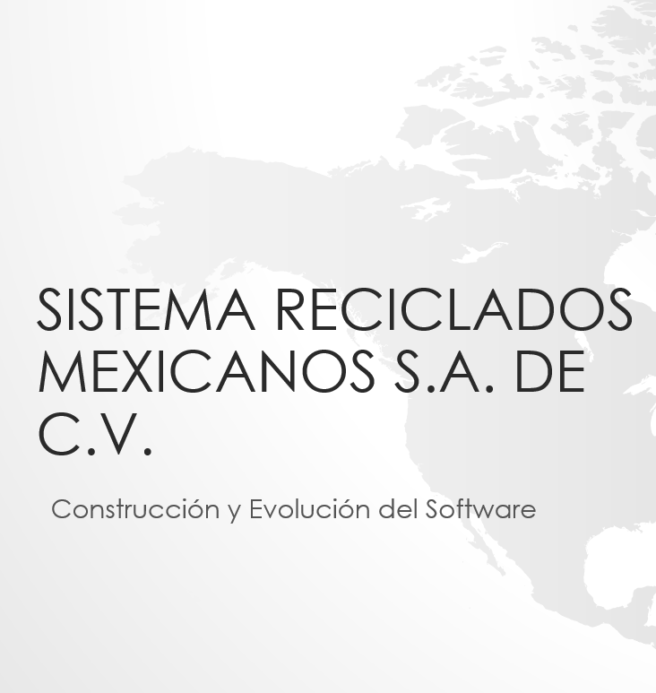

Profesor: Mtro SI y TI Hildeberto Tovar Moreno

Alumno: Armando Rivera Cervantes

Matrícula: 16-003-0206

Índice

Planificación 3

Definición del problema 3

Objetivo 4

Justificación 4

Técnicas de levantamiento de requisitos 4

Cuestionario 4

Entrevistas 5

Observación 5

Análisis de documentos 6

Análisis 7

Análisis de requerimientos 7

Diagrama UML 7

Diagrama de clases modelo 8

Diagramas de clases base de datos, controlador y vista 9

Estudio de factibilidades 9

Factibilidad técnica 9

**Especificación de equipo de trabajo – implementación** 9

**Especificación de equipo de trabajo – implementación** 11

Factibilidad Operativa 12

Factibilidad Financiera 12

Diseño Interfaces tempranas 13

Diseño de base de datos 18

Diseño de prototipo de aplicación 20

Uso de la metodología 23

Cronograma apoyado de diagramas de Gantt 23

Prototipo y presentación 24

Compilación y Ejecución del software 24

GitHub 24

Implementación JIRA 24

SCRUM 24

Fortalezas 25

Oportunidades 25

Pruebas 25

Conclusión Final general de la materia y proyecto 25

# Planificación

El usuario del sistema de información lo utilizará para registrar un residuo no peligroso con su tipo de material que es y existencias en kilos, también registrar una compra tomando como detalle los distintos tipos de materiales comprados y los datos del proveedor, de igual manera el sistema lo utilizará para registrar una venta con el detalle de quién y qué material compro. Todo esto con el propósito de dar seguimiento y control de los materiales manejados por la empresa.

En el sistema se deberá poder dar de alta, editar o eliminar los residuos no peligrosos, además de sus clientes y proveedores.

**Selección de empresa:** Reciclados Mexicanos

**Área:** Administrativa y comercial

**Selección de módulos:**

* Login para roles en el sistema
* Módulo de gestión de roles (CRUD)
* Módulo de gestión de usuarios (CRUD)
* Módulo de gestión de materiales (CRUD)
* Módulo de gestión de proveedores (CRUD)
* Módulo de gestión de compras

## Definición del problema

En la actualidad se han generado tecnologías que ayudan a automatizar procesos en distintos sectores, sin embargo, existen algunos de éstos que han sido en gran parte desatendidos, dejando abierta una ventana de oportunidad para generar tecnologías que apoyen a estos sectores productivos. Ejemplo de lo anterior es el sector de manejo de residuos no peligros.

De ahí es que la empresa Reciclados Mexicanos S.A. de C.V., no cuenta con alguna herramienta que le pueda apoyar en el control de las compras, ventas, y la centralización de sus movimientos o información, dando como resultado que sus **procesos sean de manera manual y con tablas de Excel**, tal es el caso de los registros de cliente, registro de proveedores, registro de ventas, registro compras, registro de materiales, orden de pago, orden de cobro.

De esta manera mencionada la empresa ha recaído en una administración limitada de los materiales, otro inconveniente es no poder consultar el estatus de materiales en almacén de manera instantánea.

## Objetivo

Las características que debe cumplir esta herramienta serán la automatizar el proceso de compra y venta, la vigilancia de los movimientos del inventario, entre otras características más específicas. Para que, de esta manera permita a Reciclados Mexicanos S.A. de C.V., llevar el control de su inventario, clientes y proveedores, sin incluir ninguna interacción con otros sistemas de información.

## Justificación

El alcance del producto de software será en relación a los requerimientos funcionales y casos de uso que serán implementados

## Técnicas de levantamiento de requisitos

### Cuestionario

Dado las distintas técnicas aplicadas para el levantamiento, sólo se aplicó el cuestionario de la **figura 1**.

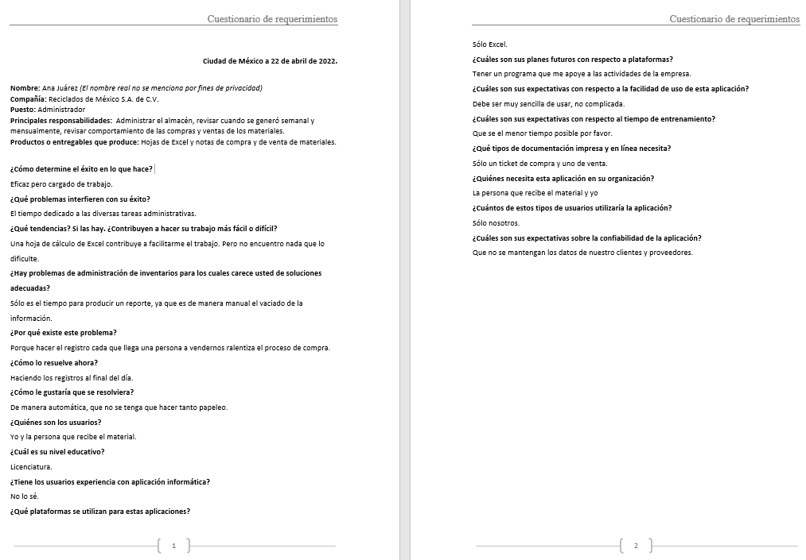

*Figura 1: Cuestionario para la obtención de requerimientos*

### Entrevistas

En la **figura 2** se visualiza la entrevista hecha a la administradora de Reciclados de México. S.A. de C.V.

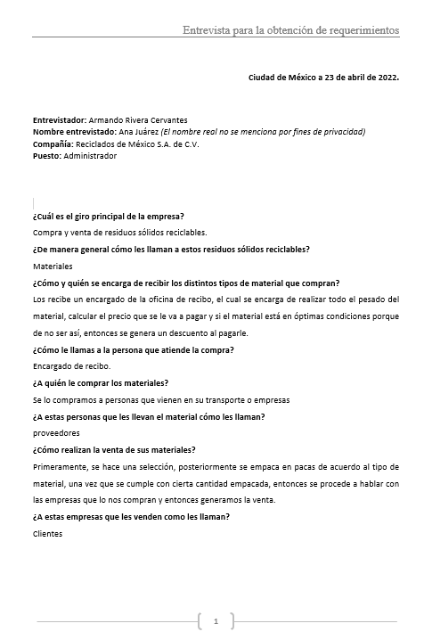

*Figura 2: Entrevista*

### Observación

Se observo que al generar un proceso de compra se anotan en un papelito el nombre del proveedor, el peso bruto, el tipo de material que ingresa, el peso tara, el peso neto, el descuento, el precio importe de la compra y si es pago en efectivo o transferencia. Una vez que se ha culminado la jornada laboral estos datos de las compras del día, son vaciado en una hoja de Excel llamada compras.

Mientras que, para el proceso de venta, se anota el nombre del cliente, el peso bruto, el tipo de material que egresa, el peso tara, el peso neto, el descuento, el precio importe de la compra y si el cobro se hizo en efectivo o transferencia, estos datos también son vaciado en una hoja de Excel con el título de ventas.

Algo importante que también se observo fue el registro o modificación de proveedores, esto sucede cuando un proveedor es nuevo o cambia alguno de sus datos, estos datos son registrados en una hoja Excel.

### Análisis de documentos

Un documento que se reviso fue el papel que emiten al hacer una compra **figura 3**.

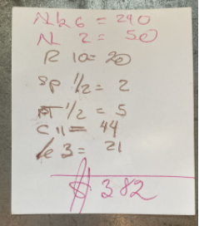

*Figura 3: papel escrito de compra de materiales.*

También se revisaron los encabezados de las hojas de Excel que usan como controles de compras, ventas, proveedores y clientes. **(Figuras 4-7)**





*Figura 4: Encabezado y nombre de hoja de Excel para el control de compras*



VENTAS 2022

*Figura 5: Encabezado y nombre de hoja de Excel para el control de ventas*



PROVEEDORES

*Figura 6: Encabezado y nombre de hoja de Excel para el control de proveedores*



CLIENTES

*Figura 7: Encabezado y nombre de hoja de Excel para el control de clientes*

# Análisis

## Análisis de requerimientos

RF1: El sistema deberá registrar, modificar o eliminar un rol dado

RF2: El sistema deberá registrar, modificar o eliminar un proveedor

RF3: El sistema deberá registrar, modificar o eliminar un material

RF4: El sistema deberá registrar, modificar o eliminar un usuario

RF5: El sistema deberá registrar, modificar o eliminar una compra

RF6: El sistema sólo deberá mostrar la opción de comprar al comprador

RF7: El sistema no deberá mostrar la gestión de roles ni de usuarios al administrador

RF8: El Sistema deberá mostrar una lista para elegir un proveedor al hacer una compra

RF9: El sistema deberá mostrar una lista para elegir un material la querer hacer una compra

RF10: El sistema deberá permitir al usuario ingresar el peso bruto, el peso tara y descuento del material que se está comprando.

RF11: El sistema deberá permitir registrar una venta con todos los materiales añadidos a una lista de compra.

## Diagrama UML

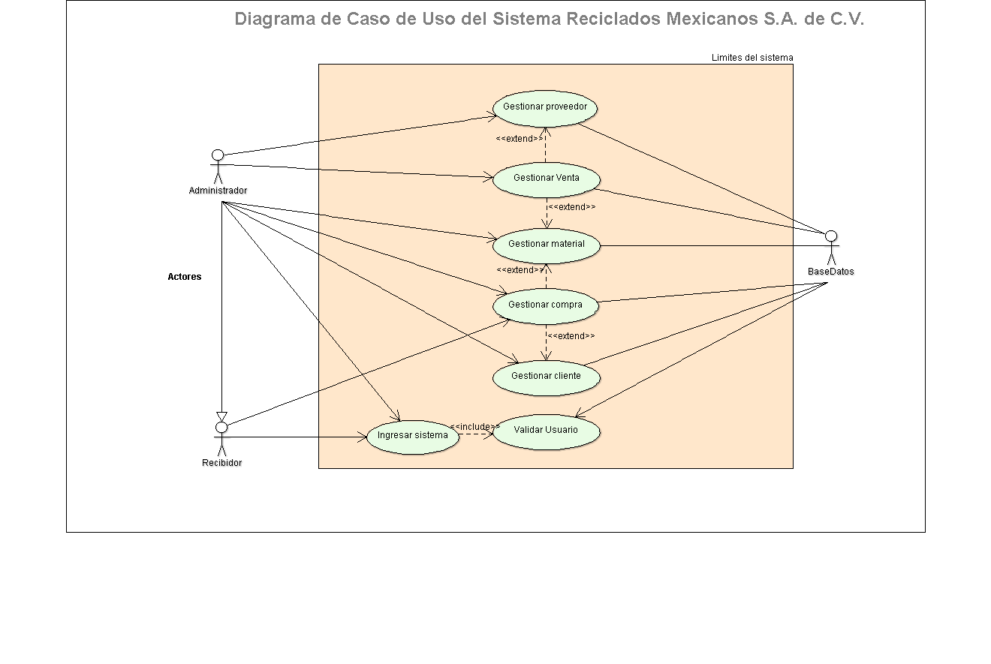 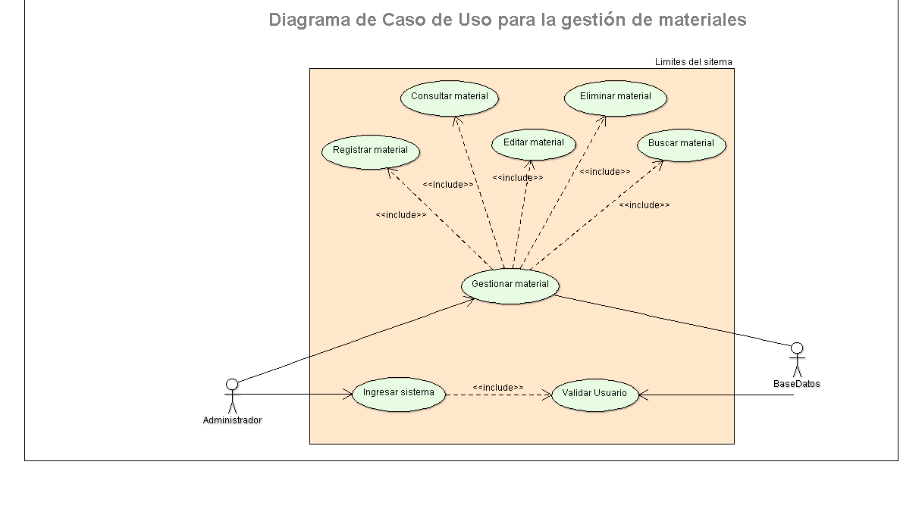

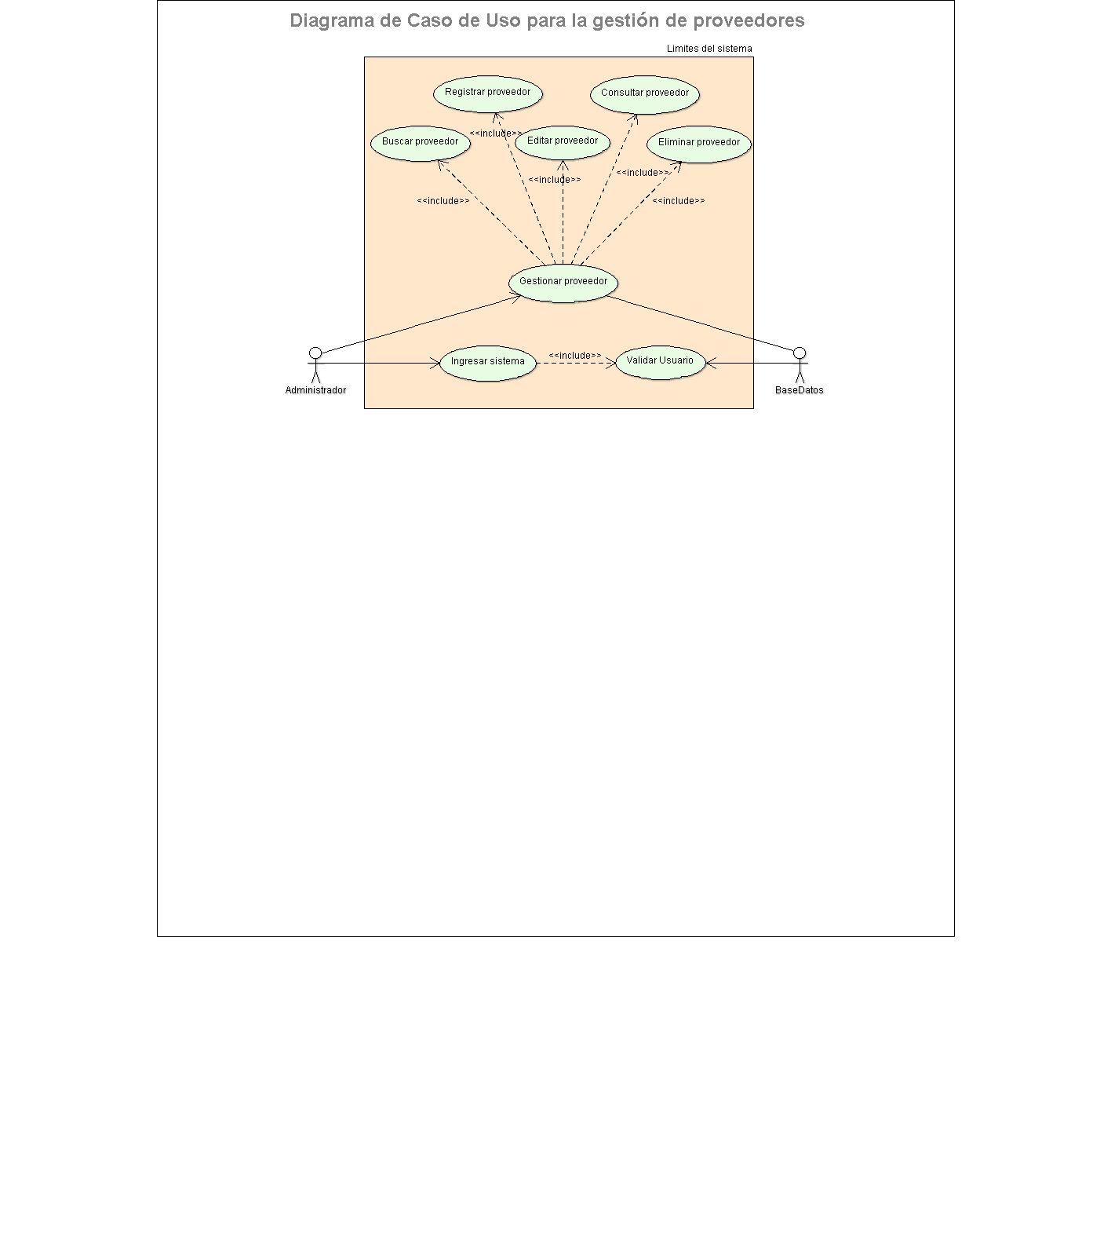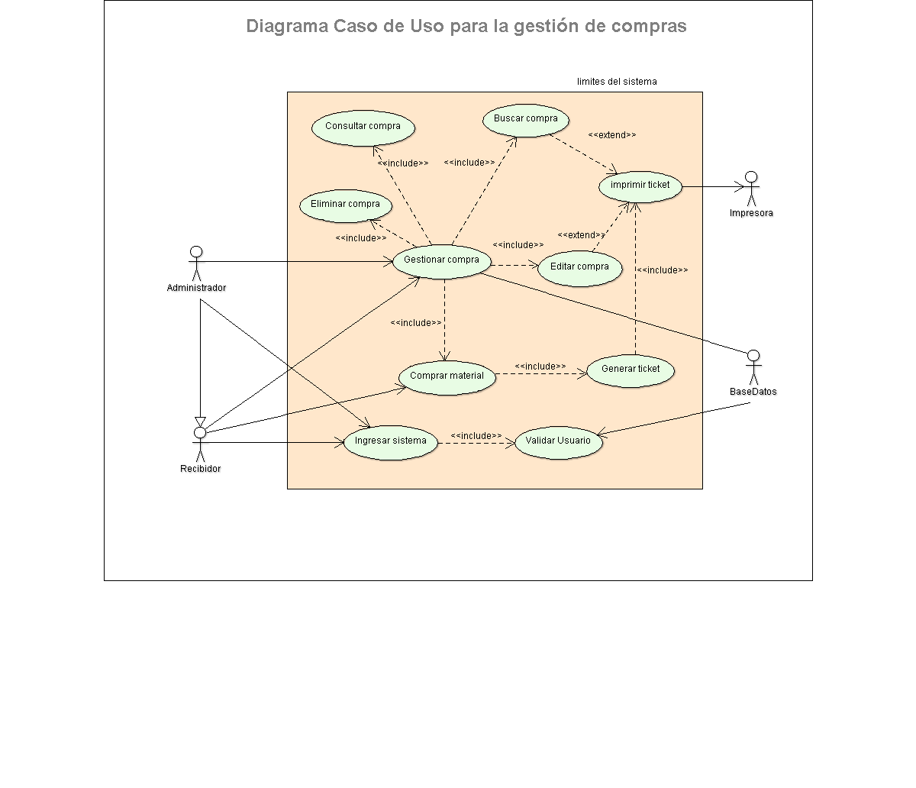

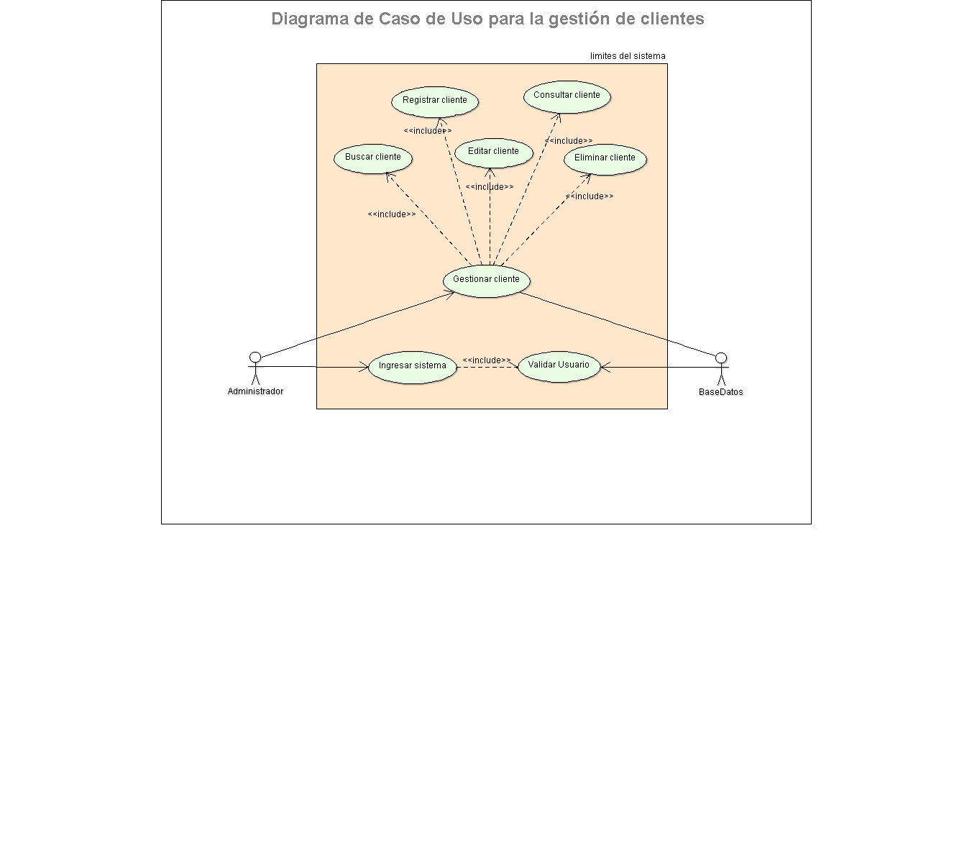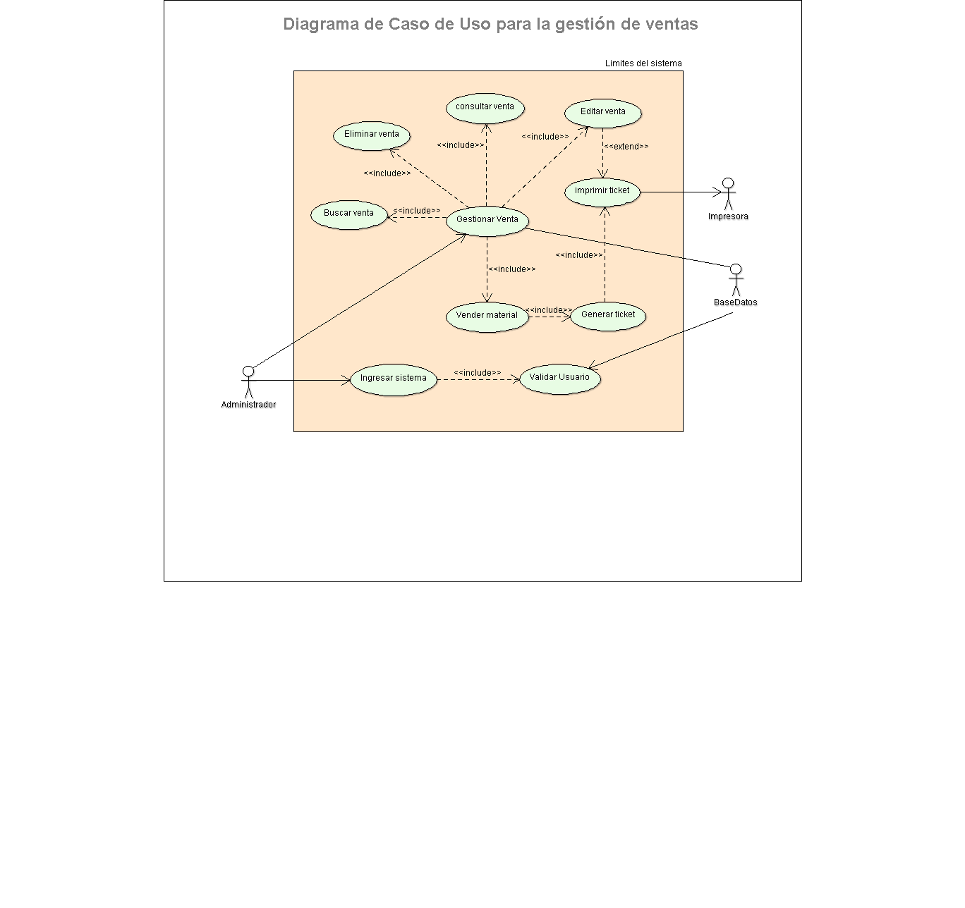

## Diagrama de clases modelo

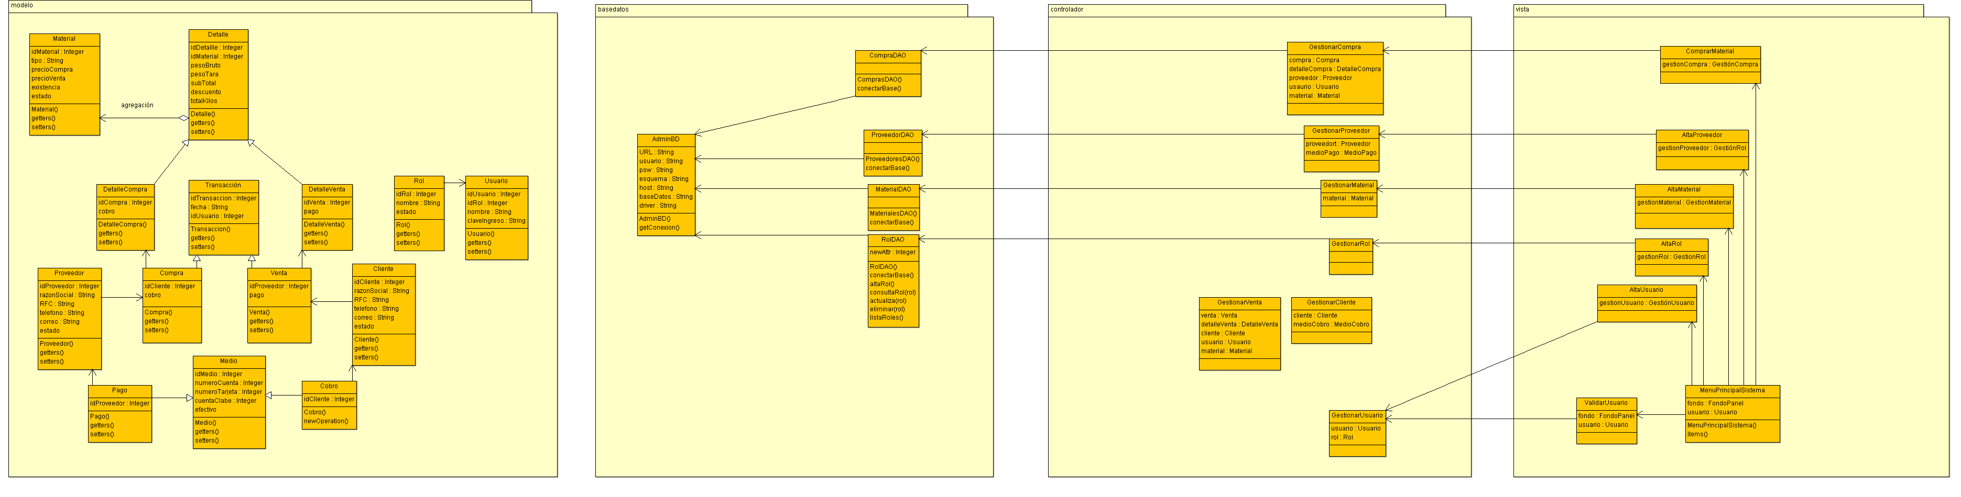

## Diagramas de clases base de datos, controlador y vista



# Estudio de factibilidades

## Factibilidad técnica

Desarrollar una aplicación de escritorio para la gestión de compras y ventas, dicha aplicación la usaran múltiples usuarios en tiempo real en cuanto a la función de compra, el rango de uso será de 6 a 10 empleados de compra, mientras que para las operaciones de administración solo será un usuario.

### **Especificación de equipo de trabajo – implementación**

|  |  |
| --- | --- |
| **Procesadores** |  |
| Hasta dos procesadores Intel®  Xeon®  serie 5500 y 5600 de dos o cuatro núcleos | |
| **Chipset** |  |
| Intel 5520 | |
| **Memoria** |  |
| 16 GB de memoria DDR3 de 1333 MHz | |
| **Sistema operativo y software de base de datos** |  |
| [Windows®  Server 2019 Stand Edition Microsoft®](https://www.dell.com/OSsupport)  [MariaDB®  Server FundationTM](https://www.dell.com/OSsupport) | |
| **Almacenamiento** |  |
| **Disco duro de conexión en marcha:**  Unidad de estado sólido de 2,5" SAS, unidad de estado sólido SATA, SAS (10.000 RPM, 15.000 RPM), SAS nearline (7.200 RPM), SATA (7.200 RPM)  **Capacidad máxima de almacenamiento interno:**  8 TB | |
| **Compartimientos de unidades** |  |
| cuatro unidades SAS, SATA, SAS Nearline de 3,5” con compartimiento flexible  Compartimiento delgado de unidad óptica con opción de DVD-ROM, combo CD-RW/DVD-ROM o DVD + RW | |
| **Ranuras** |  |
| 2 PCIe x8 + 2 PCIe x4 G2 | |
| **CONTROLADORAS RAID** |  |
| **Internas:**  PERC H700 (6 Gb/s) con 512 MB de memoria caché no volátil  **Externas:**  PERC H800 (6 Gb/s) con 512 MB de memoria caché no volátil  **HBA externos (no RAID):**  HBA SAS de 6 Gbps | |
| **Comunicación** |  |
| **NIC adicional:**  Tarjeta de interfaz de red Broadcom®  NetXtreme II®  57711 PCI-Express Ethernet de 10 Gb, de dos puertos y conexión directa, con TOE y descarga iSCSI  **HBA adicional:**  HBA de canal de fibra Qlogic®  QLE 2462 FC4 de doble puerto y 4 Gbps | |

### **Especificación de equipo de trabajo – implementación**

|  |  |
| --- | --- |
| **Procesadores** |  |
| Procesamiento i3, i5, i7 10 generación 3.0 Ghz | |
| **Chipset** |  |
| Intel 5520 | |
| **Memoria** |  |
| 8 GB/16 GB de memoria DDR4 de 2666 MHz | |
| **Almacenamiento** |  |
| Unidad de estado sólido 2.5” SATA 1TB | |
| **Comunicación** |  |
| Fast Ethernet 10/100 Mbps | |
| **Sistema operativo** |  |
| [Windows 10®](https://www.dell.com/OSsupport) | |
| **Software de desarrollo** |  |
| [Gantt ProjectTM](https://www.dell.com/OSsupport)  [ArgoUMLTM](https://www.dell.com/OSsupport)  [Basamiq WireframesTM](https://www.dell.com/OSsupport)  [IDE Apache NetBeans 12.6](https://www.dell.com/OSsupport)  [JavaTM [JDK 8- 15](https://www.dell.com/OSsupport)](https://www.dell.com/OSsupport)  [Java/JDBCTM](https://www.dell.com/OSsupport)  [XAMPPTM](https://www.dell.com/OSsupport) |  |

## Factibilidad Operativa

Se planea capacitar a 5 personas en el modulo de compra y 2 a nivel administrativo

Plan de capacitación:

* Días de curso 3
* Tiempo de cada curso 2
* Modo de impartición en línea o presencial

## Factibilidad Financiera

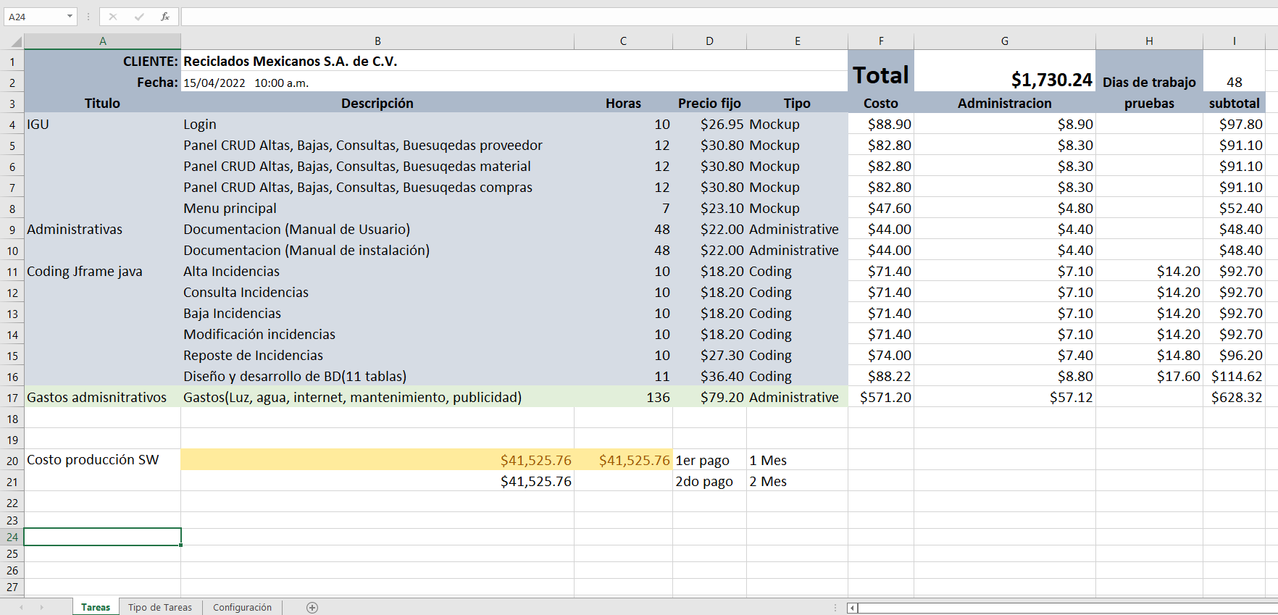

# Diseño Interfaces tempranas

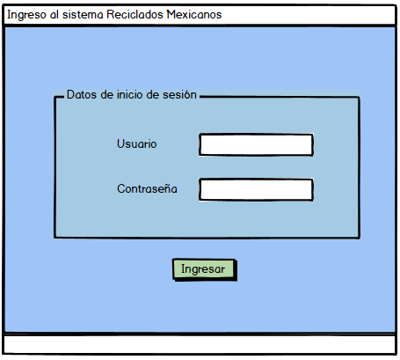

Diseño de ventana para usuarios registrados por el administrador, la identificación del rol para cada usuario es dentro del sistema.

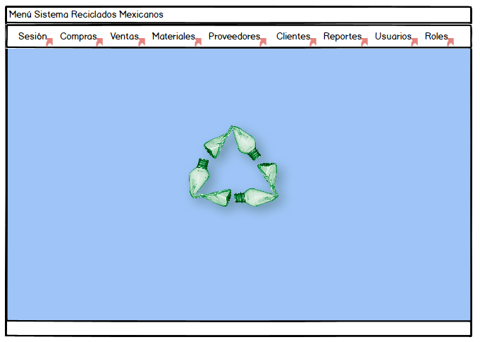

Vista para el usuario Administrador del sistema

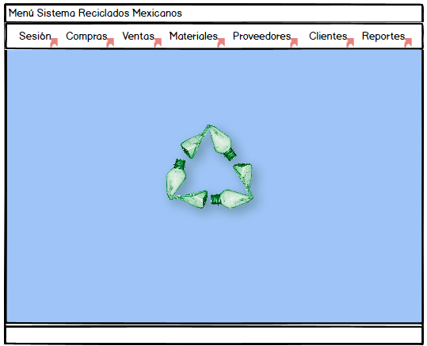

Vista para el usuario Administrador de la empresa

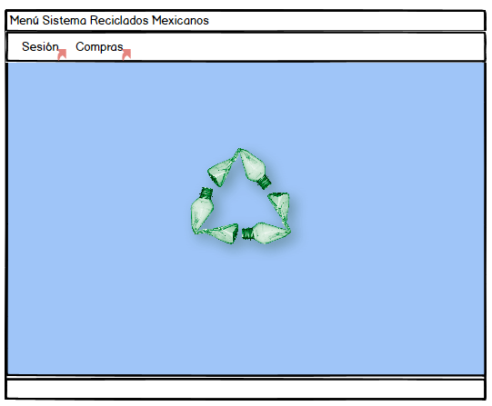

Vista del empleado de la empresa que compra material

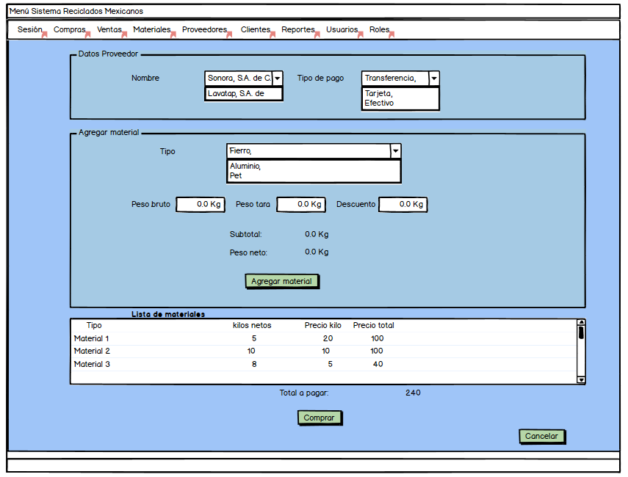

Ventana para administrar la compra de materiales

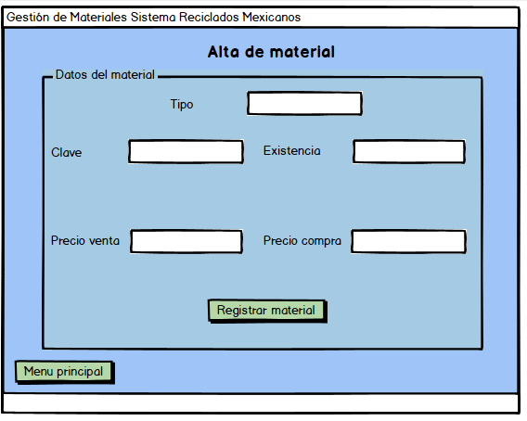

Ventana para dar de Alta de los Materiales

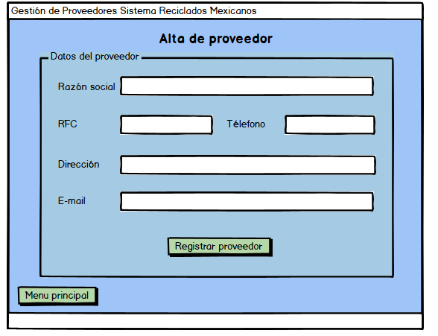

Ventana para dar de alta a los proveedores

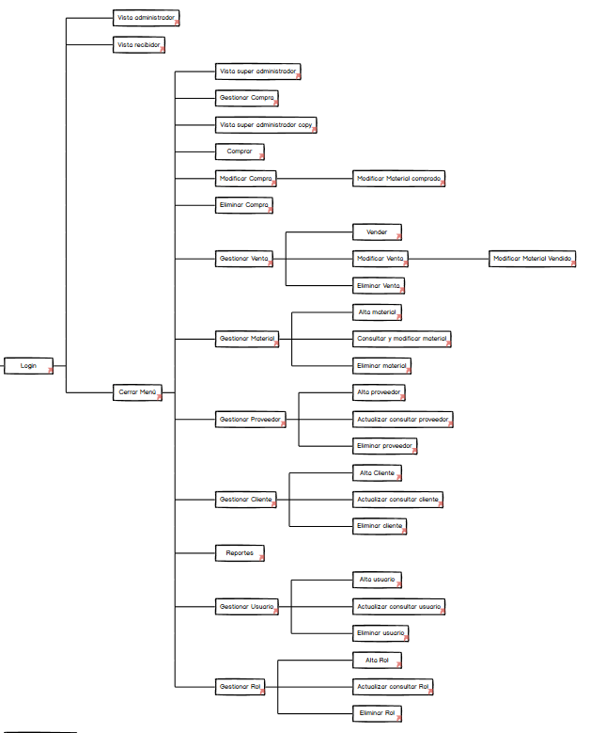

*MapSite del sistema visto desde los mockups*

# Diseño de base de datos

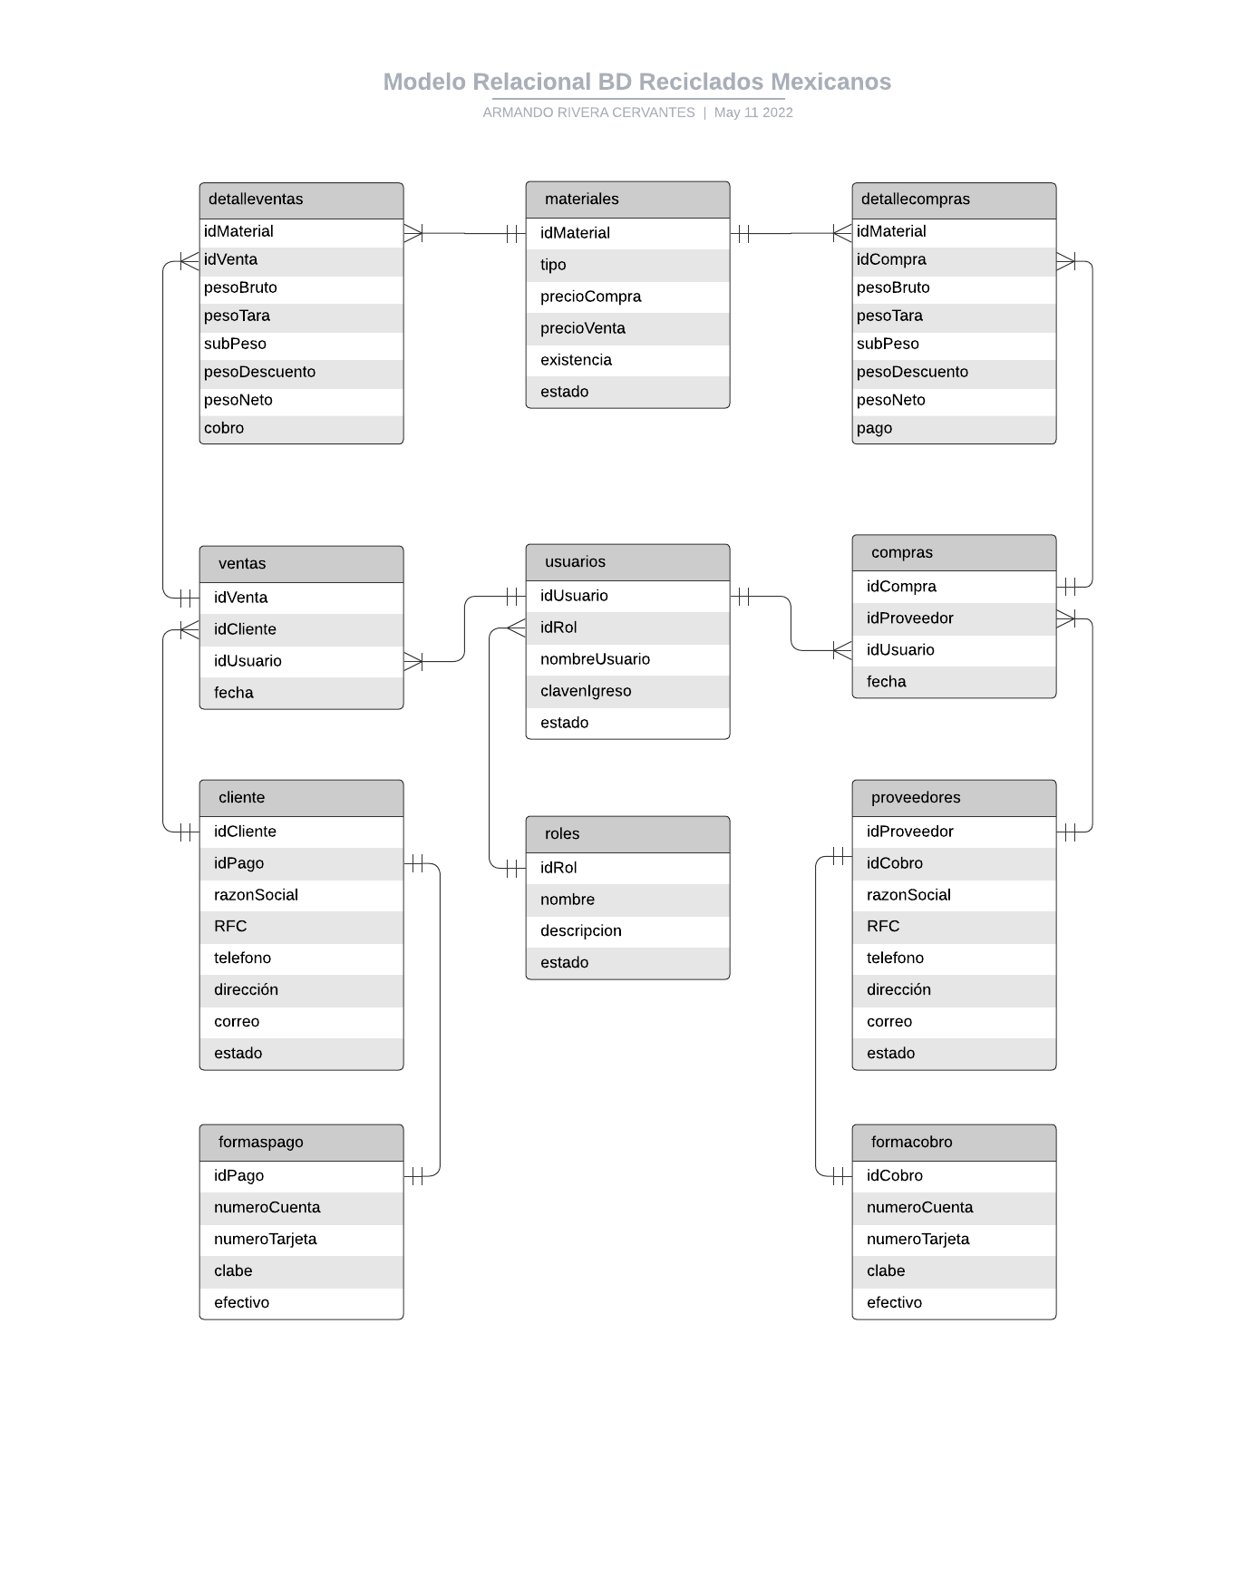

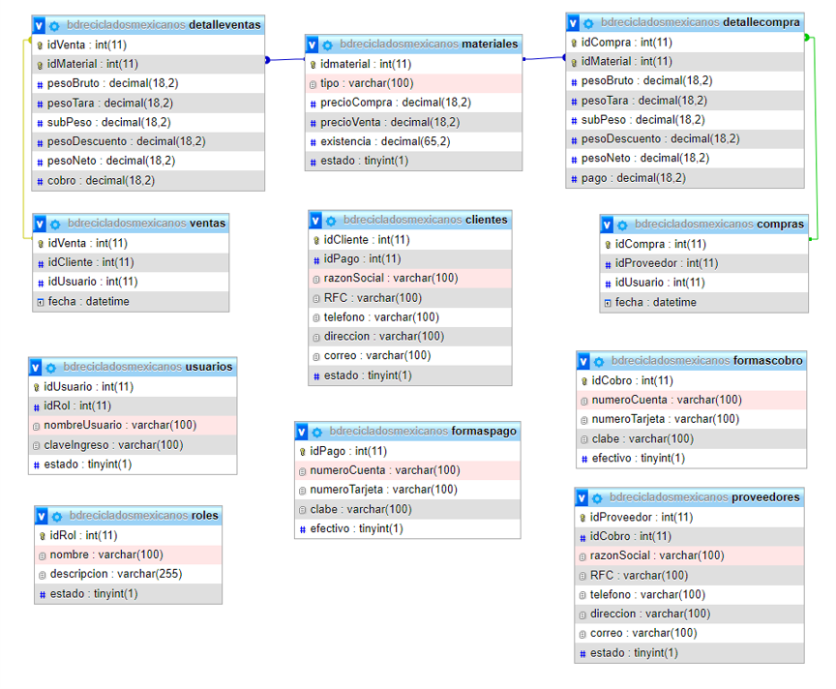

Modelo de base de datos física

# Diseño de prototipo de aplicación

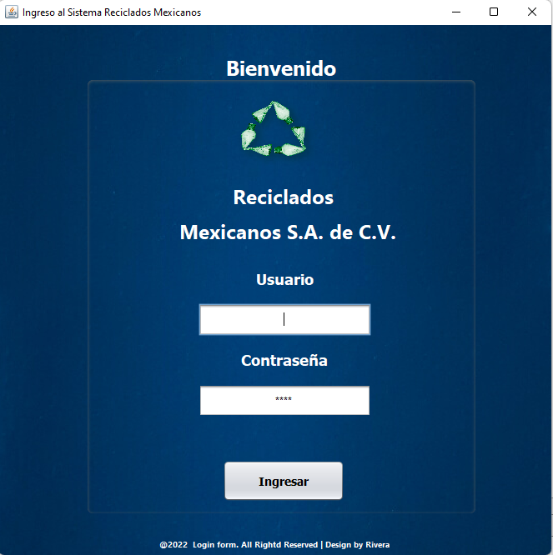

Ventana del sistema de logeo de usuarios

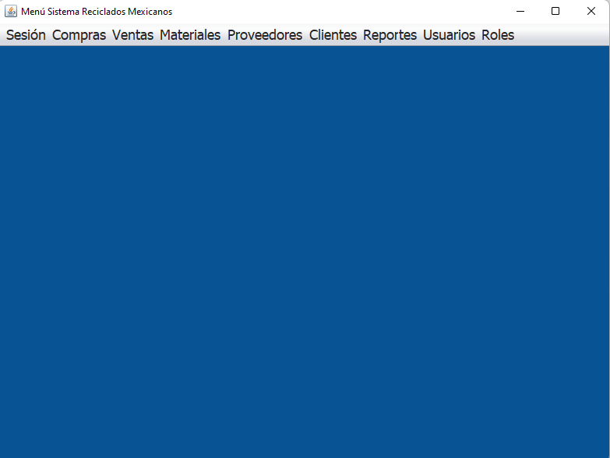

Vista del menú de Administrador del sistema

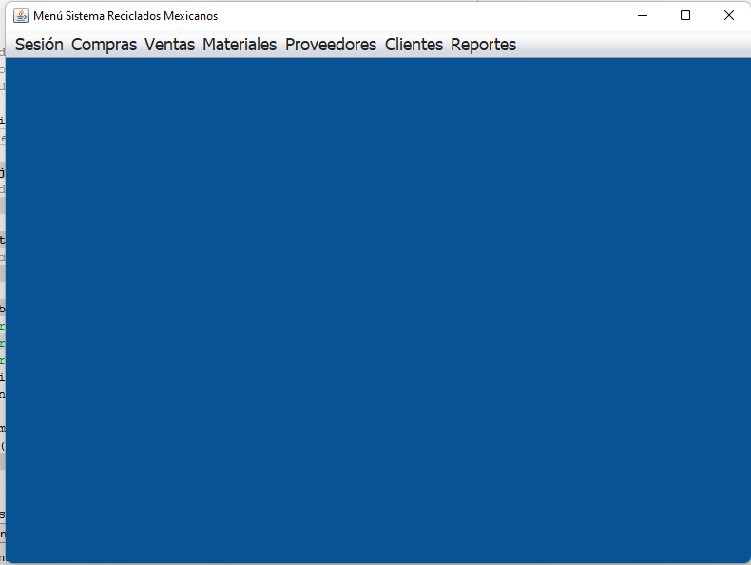

Vista del menú del Administrador de la empresa

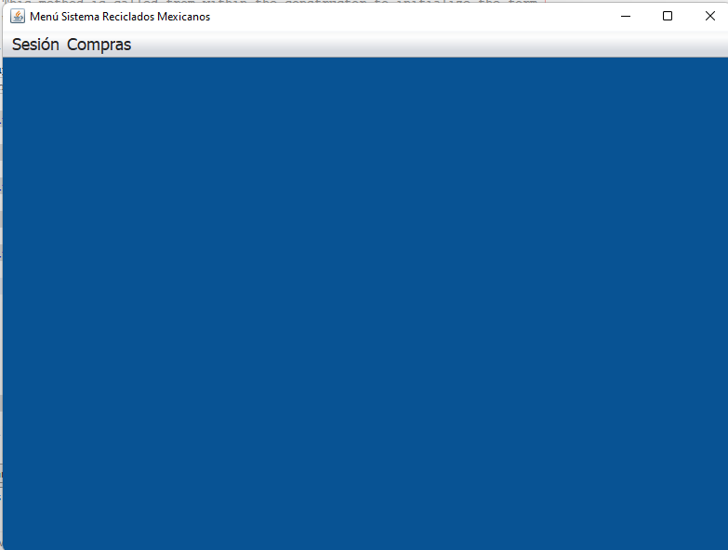

Vista del menú del empleado de compras de la empresa

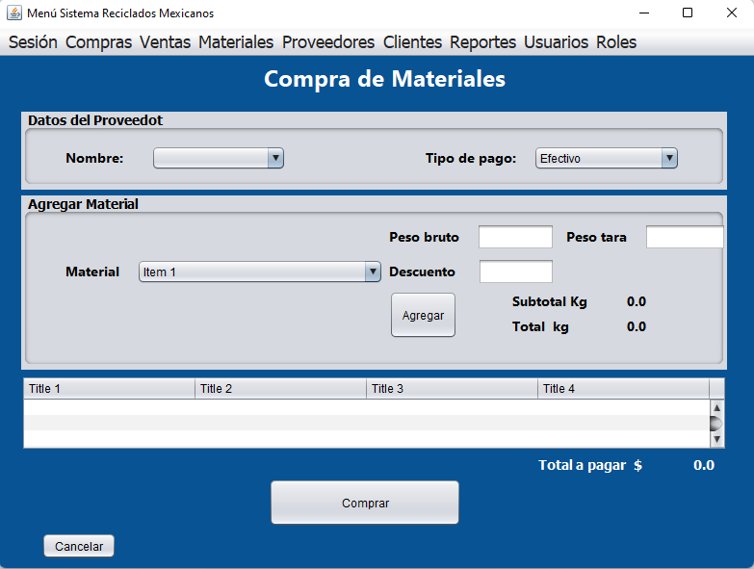

Panel para generar una compra de materiales

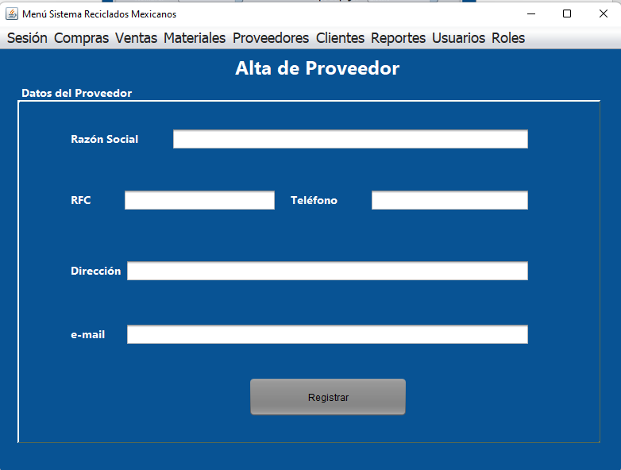

Panel de alta de proveedores

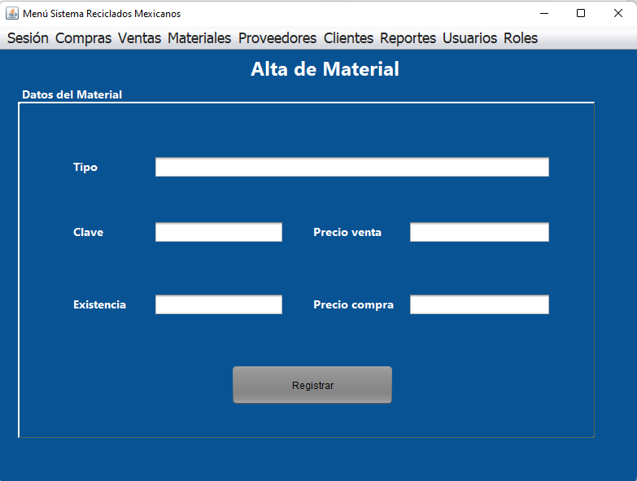

Panel de alta de materiales

# Uso de la metodología

## Cronograma apoyado de diagramas de Gantt

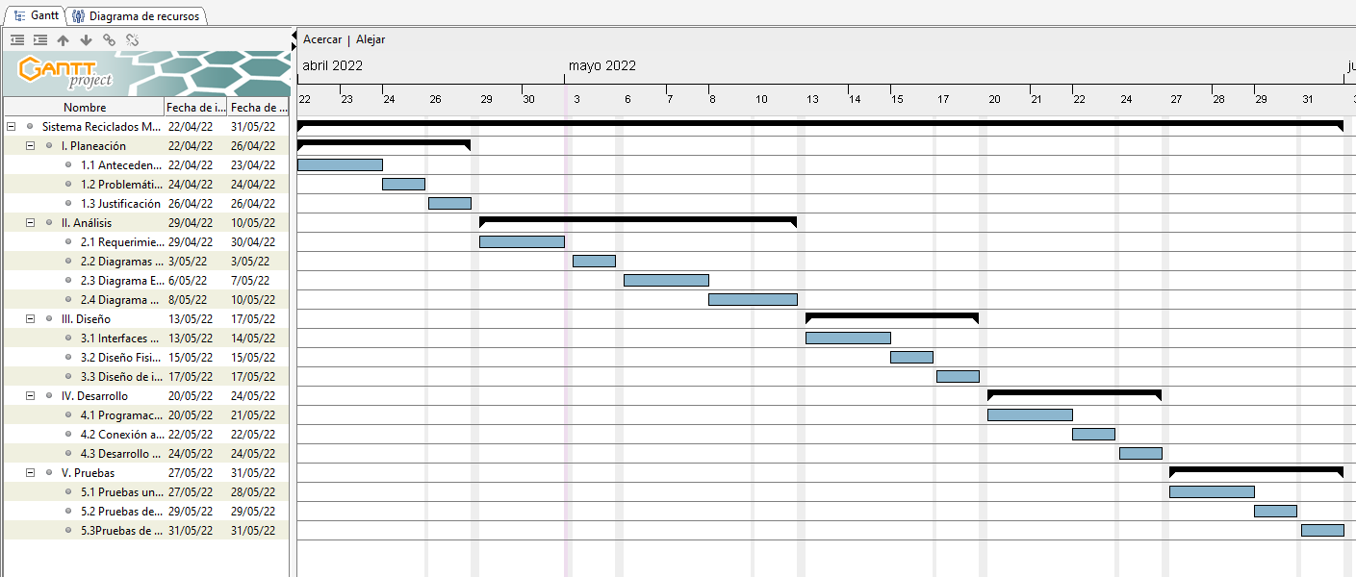

# Prototipo y presentación

## Compilación y Ejecución del software

# GitHub

<https://github.com/armandoRC79/recicladosMexicanos.git>

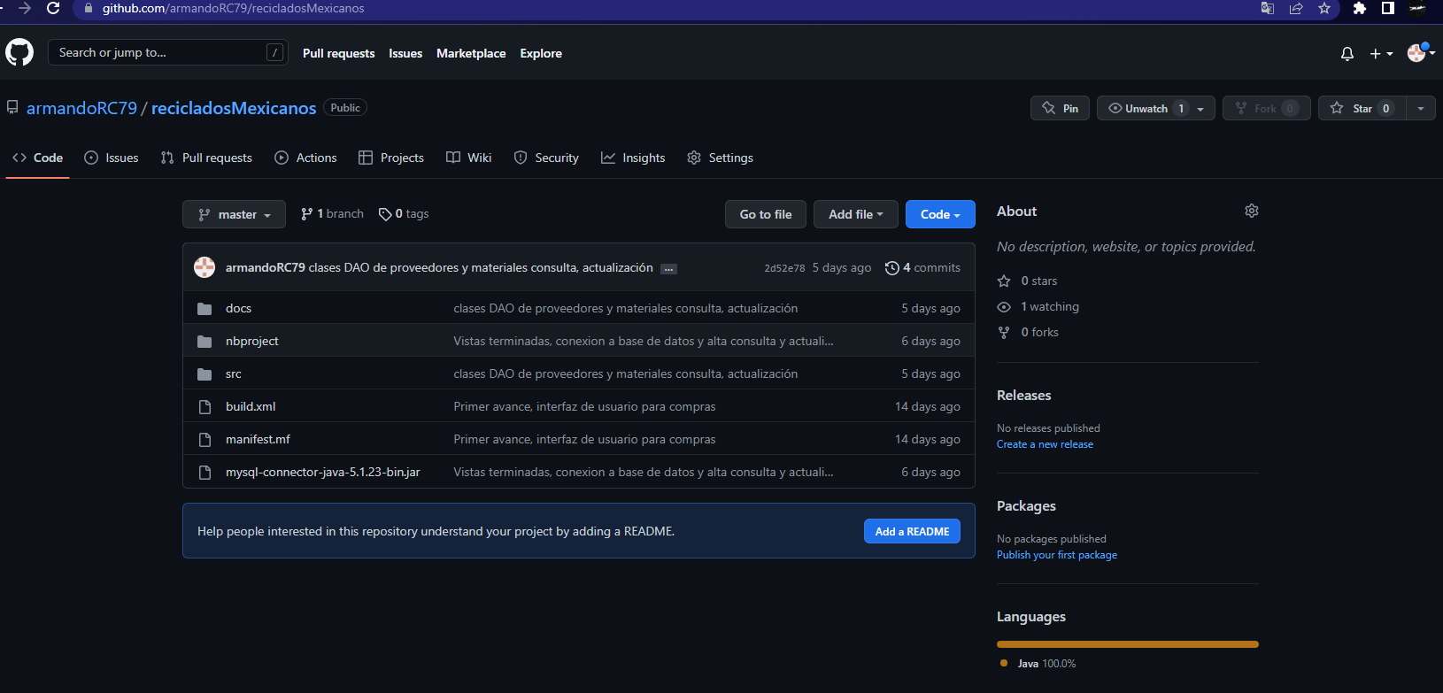

# Implementación JIRA

## SCRUM

Administración de módulos de desarrollo fue por medio de Sprint de una semana, éstos se asignaron de acuerdo al producto backlog que se presenta en el tablero Kanban.

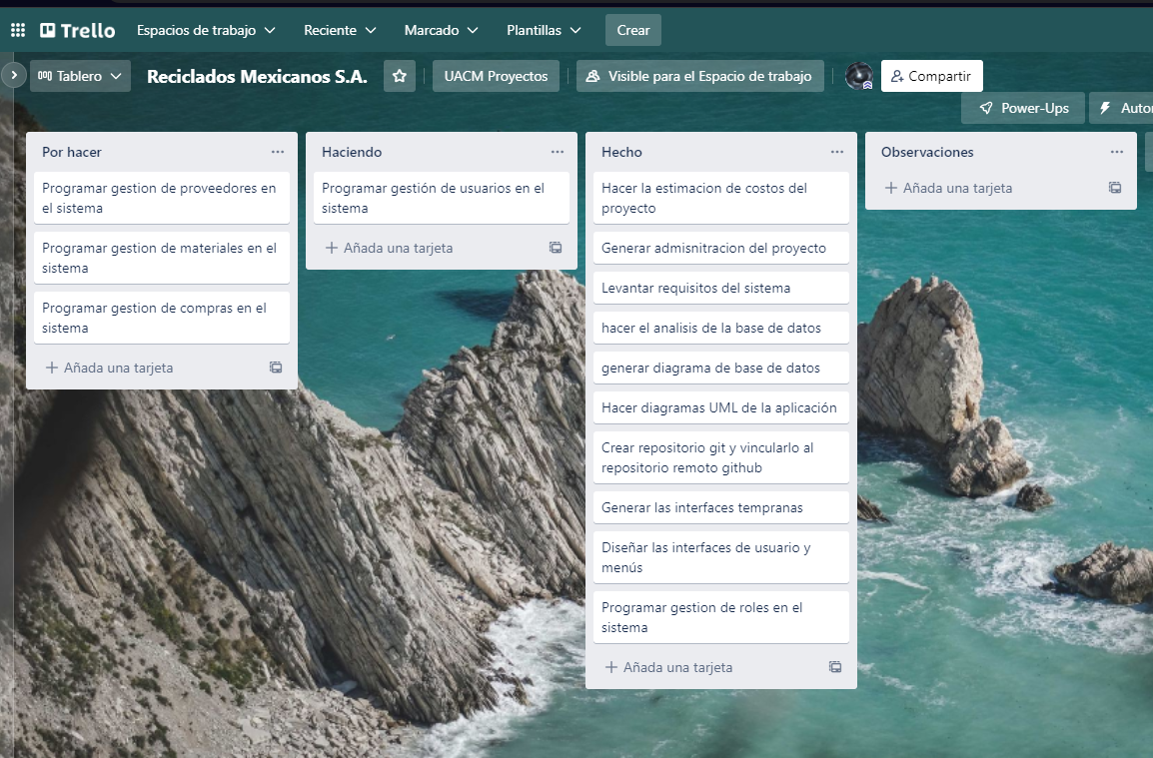

## Fortalezas

* Generar una mayor afluencia de proveedores, dado que tienen un comprobante de su venta
* Amplitud en el nivel competitivo ante otras empresas
* Solución al manejo de residuos sólidos urbanos, con capacidad de compra a publico en general y a empresas

## Oportunidades

* Los residuos urbanos son parte de nuestro entorno, si bien el gobierno ha contribuido en regular el manejo de estos, aún falta mucho que hacer en el rubro
* Al comprar de residuos de manera transparente, se logra que los proveedores se sientan seguros de su venta, dando como resultado incremento en las compras

## Pruebas

* Desconocimiento de un sistema de manejo de residuos sólidos urbanos.
* Vinculación con sistemas de otros externos.

# Conclusión Final general de la materia y proyecto